Позаботьтесь

о зрении ребенка сегодня,

если хотите сохранить его в будущем!

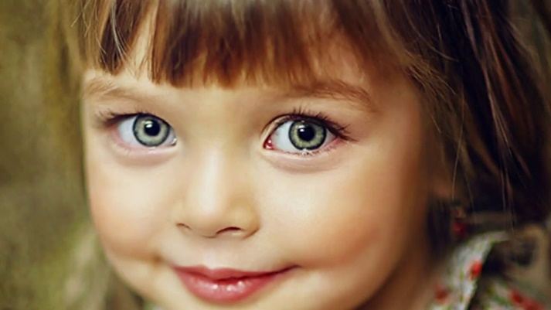

**Глазной профилактический комплекс**

1.  **Расслабление**. Плотно закройте глаза и постарайтесь расслабиться. Для выполнения этого упражнения стоит вспомнить какие-либо приятные моменты жизни: любовное свидание или первую улыбку сына, плеск ласкового моря или лесную прогулку. У каждого человека есть свои радостные воспоминания. Круговые движения. Сделайте круговые движения открытыми глазами: сначала по часовой стрелке, затем - против.

2.  **Движения по прямым линиям**. Интенсивно подвигайте глазами по горизонтали: направо-налево, и вертикали: вверх-вниз.

3. **Моргание.** Интенсивно сжимайте и разжимайте глаза.

4.  **Диагонали.** Направьте взгляд в левый нижний угол, то есть посмотрите как бы на левое плечо и сосредоточьте взгляд на этой точке. После трех морганий повторите в правую сторону.

5.  **Зеркальная диагональ**. Аналогично предыдущему упражнению скосите глаза в левый верхний угол, затем в правый.

6. **"Темное расслабление"**. Положите на закрытые глаза теплые ладони, пальцы скрещены на лбу. Расслабьтесь и постарайтесь добиться глубокого черного цвета.

7. **Моргания**. Не менее ста раз легко и быстро поморгайте глазами .

8. **"Косые глаза"**. Сведите глаза к носу. Для выполнения этого упражнения к переносице поставьте кончик указательного пальца и посмотрите на него - тогда глаза легко "соединятся".

9.**"Близко-далеко, или работа глаз на расстоянии".** Подойдите к окну, внимательно посмотрите на близкую деталь. Затем над выбранной точкой проведите воображаемую прямую линию, уходящую вдаль, и направьте свой взгляд далеко вперед, стараясь увидеть максимально удаленные предметы.

***Муниципальное бюджетное дошкольное образовательное учреждение***

Детский сад № 143 "Золотая рыбка"

комбинированного вида г. Улан - Удэ

«Берегите глазки»

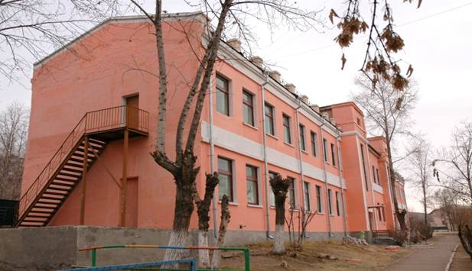

***«Ничего не может быть страшнее, как потерять зрение:***

***Это невыразимая обида, она отнимает у человека девять десятых мира»***

***М. Горький.***

**Гигиена зрения.**

Глаза – главный помощник. Больше всего сведений об окружающем мире мы получаем с помощью зрения. Зрение помогает различать цвет, размер, форму предметов, узнавать далеко или близко, движется или неподвижен.

Для сохранения полноценного зрения у детей необходимо соблюдать такие правила как:

1. **зрительный режим:**

- смотреть телевизор не более 20 минут, на расстояние 2-3 метра от экрана

-за компьютером не более 20 минут до экрана расстояние должно быть не менее 60 см

1. **полноценное питание**

3.при рисовании, чтении – следите, чтобы ребенок **не наклонялся** близко к тетради или книге, свет падал слева и было**достаточное освещение**, расстояние до книги должно быть 30-50 см.

1. **приучайте** не тереть глаза, так как

можно занести микробов, инфекцию.

5.**Учите быть ребенка осторожным** и внимательным во время работы с острыми предметами.

6. **1раз в год** посещайте офтальмолога.

**Глазам нужен отдых, поэтому делайте для глаз**

**специальную гимнастику.**

**Зарядка для глаз**

**Упражнения "Жук"**

**(на укрепление глазных мышц )**  
"В гости жук к нам залетел,

Зажужжал и запел - ЖЖЖ.

(сидя, ноги скрестить, грозить пальцем)  
Вот он вправо полетел,  
Каждый вправо посмотрел.  
Вот он влево полетел,  
Каждый влево посмотрел.

(отвести руку вправо, проследить глазами за направлением руки, то же в другую сторону)  
Жук на нос к нам хочет сесть,  
Не дадим ему присесть.

(указательным пальцем правой руки совершить движение к носу)  
Жук наш приземлился,

(направление рукой вниз сопровождает глазами)  
Зажужжал и закружился - ЖЖЖ. (стоя, ноги врозь, делать вращательные движения руками и встать)  
Жук, вот правая ладошка,  
Посиди на ней немножко.  
Жук, вот левая ладошка,  
Посиди на ней немножко. (отвести руку в правую сторону, проследить глазами, то же в другую сторону)  
Жук наверх полетел, и на потолок присел. ( поднять руки вверх, посмотреть вверх)  
На носочки мы привстали,  
Но жучка мы не достали. ( подняться на носки, смотреть вверх)  
Хлопнем дружно, хлоп-хлоп. Чтобы улететь он смог. ( хлопки в ладоши)

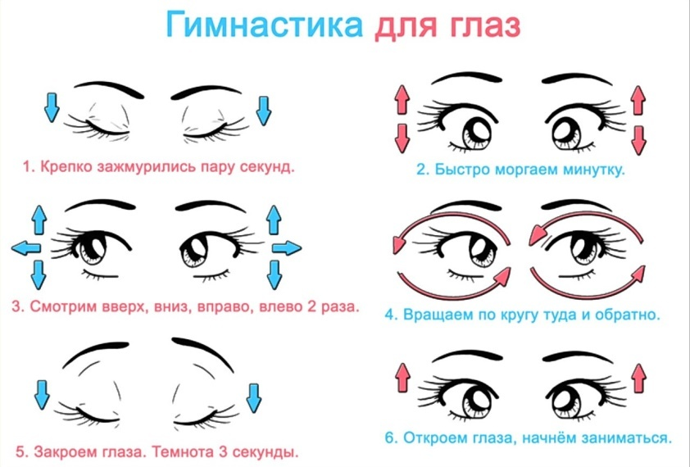

**Правила выполнения**

Все упражнения, выполняются сидя, в удобном положении. Спина - прямая, шея и плечи максимально расслаблены.

В упражнениях, когда глаза двигаются по определенным направлениям, фиксируйте финальную точку каждого движения на несколько секунд. Каждое такое упражнение следует повторять не менее 7-10 раз в каждом направлении.

Упражнения можно выполнять в разной последовательности и неограниченное количество раз.